**LAPORAN RESMI**

**MODUL VI**

**STORED PROCEDURE : BRANCING/LOOPING**

**SISTEM MANAJEMEN BASIS DATA**



**NAMA : Agus Putra Singkih**

**N.R.P : 200441100153**

**DOSEN : Fitri Damayanti, S.Kom., M.Kom.**

**ASISTEN :** **Muhammad Iqbal Firmansyah**

**TGL PRAKTIKUM : Jum’at, 17 Mei 2024**

**Disetujui : … ..……… 2024**

**Asisten**

**Muhammad Iqbal Firmansyah**

**21.04.411.00084**

**LABORATORIUM BISNIS INTELIJEN SISTEM**

**PRODI SISTEM INFORMASI**

**JURUSAN TEKNIK INFORMATIKA**

**FAKULTAS TEKNIK**

**UNIVERSITAS TRUNOJOYO MADURA**

# **BAB I PENDAHULUAN**

## **Latar Belakang**

Stored procedure merupakan kumpulan perintah yang disimpan dengannama tertentu dan di proses sebagai satu kesatuan stored procedure menerimainputan dan mengembalikan nilai dalam bentuk output, didalamnya bisaterdiri atas satu atau beberapa perintah operasi database dan juga dapatmemanggil procedure yang lainnya. Hasil yang dikembalikan nilainya bisaberupa keberhasilan maupun kegagalan procedure.

Dalam praktikum kali ini,stored procedure yang akan dibahas yaitu tentang perulangan atau biasa disebut looping. Dalam MySQL terdapat pernyataan loop (perulangan) sama seperti bahasa pemrograman lain. Di MySQL, loop digunakan untuk menjalakan blok SQL secara berulang-ulang sampai statement/kondisi tersebut terpenuhi. Terdapat tiga macam loop dalam MySQL yaitu WHILE, REPEAT, dan LOOP.

Looping atau perulangan adalah salah satu fitur dalam stored procedure yang ada di MySQL. Looping digunakan untuk menjalankan perintah atau blok SQL secara berulang-ulang sampai kondisi yang ditentukan terpenuhi. Ada tiga jenis loop yang dapat digunakan dalam MySQL, yaitu WHILE, REPEAT, dan LOOP.

Looping WHILE digunakan untuk menjalankan blok SQL selama kondisi yang diberikan terpenuhi. Blok SQL akan dijalankan ketika kondisi bernilai true dan berhenti ketika kondisi bernilai false. Looping REPEAT digunakan untuk menjalankan blok SQL setidaknya satu kali dan terus diulang sampai kondisi yang diberikan terpenuhi. Blok SQL akan dijalankan setidaknya satu kali dan akan terus dijalankan sampai kondisi bernilai true. Sedangkan looping LOOP digunakan untuk menjalankan blok SQL secara terus-menerus sampai kondisi yang diberikan terpenuhi. Kondisi tersebut harus ditentukan secara manual dalam blok SQL.Dalam praktikum kali ini, kita akan belajar tentang penggunaan looping dalam stored procedure MySQL untuk melakukan operasi database yang lebih kompleks dan efisien.

## **Tujuan**

1. Mengerti tentang Stored Procedure.
2. Mampu menggunakan varibel, Brancing/Looping serta Percabangan pada Stored Procedure.

# **BAB II DASAR TEORI**

## **Dasar Teori**

Dasar teori merupakan landasan awal dalam pembuatan laporan pada praktikum kali ini. Dasar teori terdiri dari beberapa pembahasan yang terkait dengan modul paraktikum yang dipelajari. Berikut beberapa dasar teori yang ditemukan:

### Variabel

Deklarasikan dengan keyword ‘DECLARE’ kemudian diikuti dengan nama variabel dan tipe data.

Sintaks :

DECLARE namavariabel TYPE DEFAULT nilai :

* Untuk DEFAULT sifatnya opsional

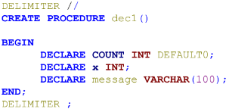

Contoh Cetak Nama :

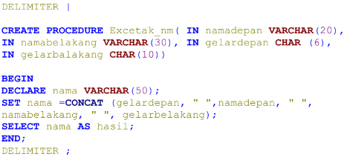

**BAB III**

**IMPLEMENTASI**

Contoh prosedur untuk mencetak nama :



### Percabangan dan pengulangan

1. Percabangan

Penggunaan pernyataan-pernyataan pencabangan ataupun pengulangan di dalam stored procedure merupakan tindakan yang legal. Dengan demikian, kita bisa menghasilkan suatu prosedur yang kompleks. Perintah pemilihan ini berupa statement-statement yang akan mengerjakan instruksi jika kondisi benar/terpenuhi.

Contoh berikut memperlihatkan penggunaan pernyataan IF Sintak :

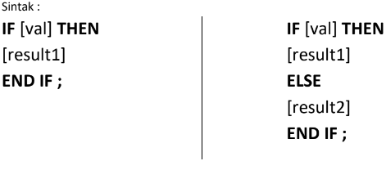

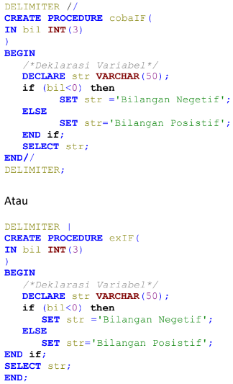

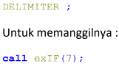

1. Pengulangan

Perintah perulangan dengan menggunakan statement LOOP, WHILE, dan REPEAT., Penggunaan statement LOOP diawali dengan menentukan nama perulangan : LOOP dan diakhiri dengan END LOOP.

Statement WHILE – Statement WHILE melakukan perulangan berdasarkan kondisi tertentu. Perulangan akan dilakukan jika kondisi bernilai benar/true.

**Sintak Loop :**

Loop_name : **LOOP**

[statement1]

[statement2]

**END LOOP** loop_name

**Sintak While :**

Loop_Name : **WHILE** [condition] **DO**

[statement1]

[statement2]

**END WHILE** Loop_Name;

**Sintak Repeat :**

[begin_lab el:] **REPEAT**

statement_ list

**UNTIL** search_condition

**END REPEAT** [end_label]

Contoh penggunaan looping adalah sebagai berikut :

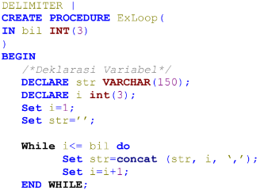

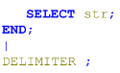

# **BAB III TUGAS Pendahuluan**

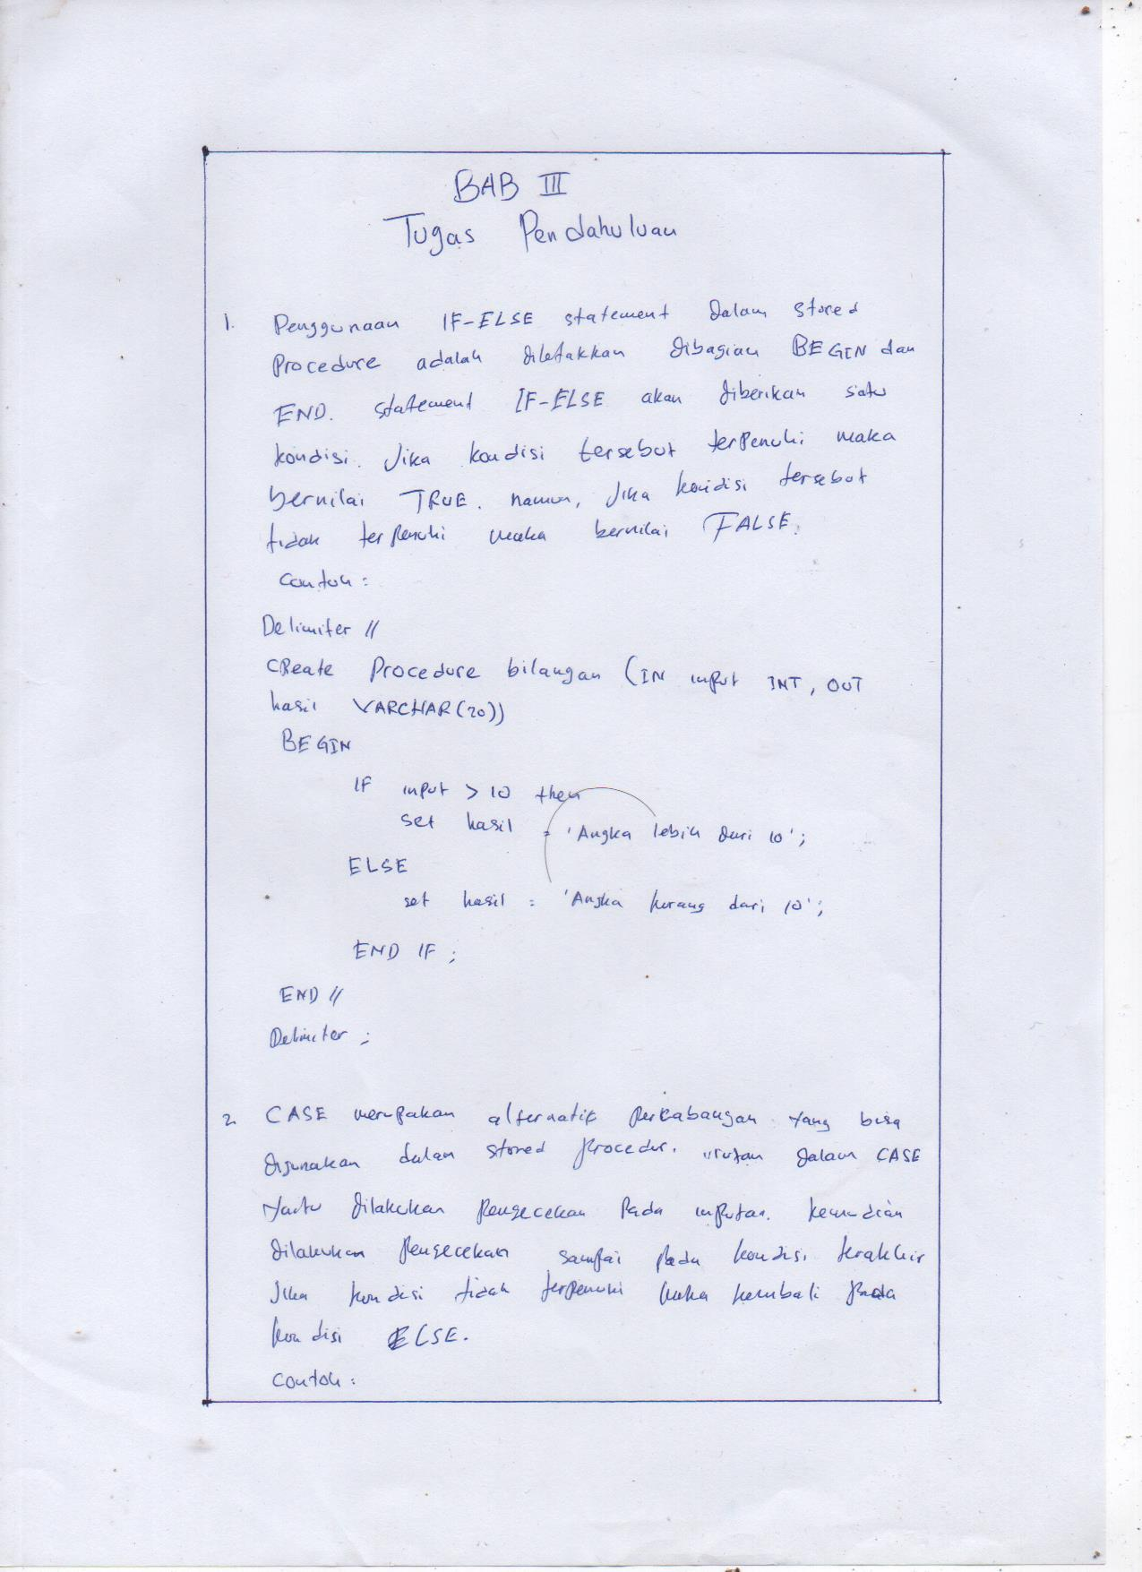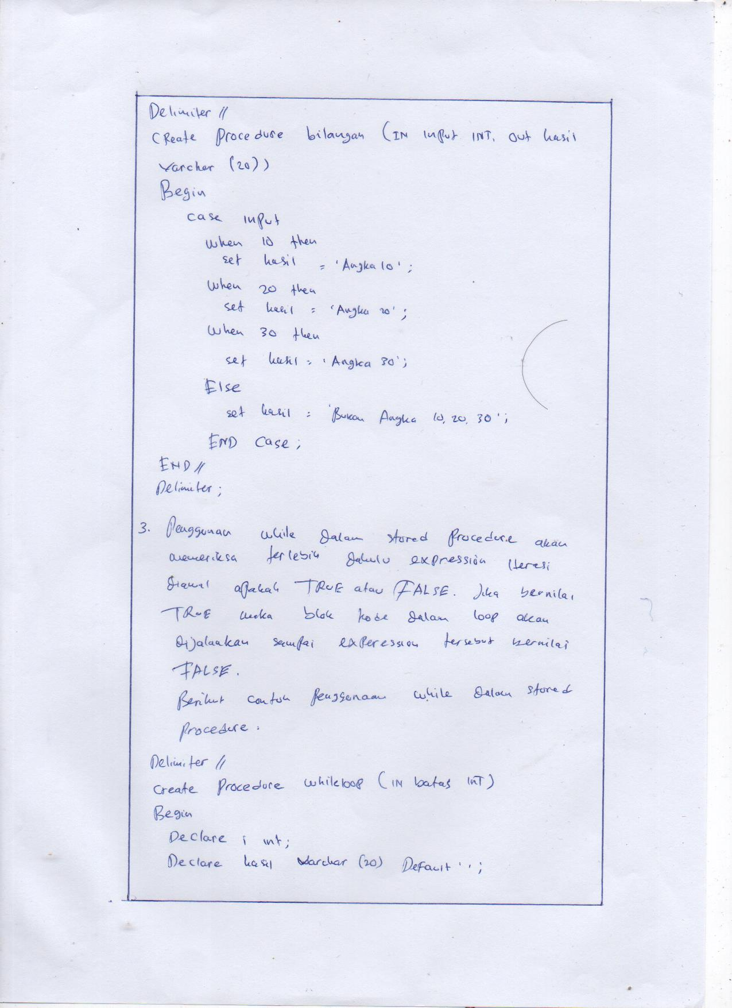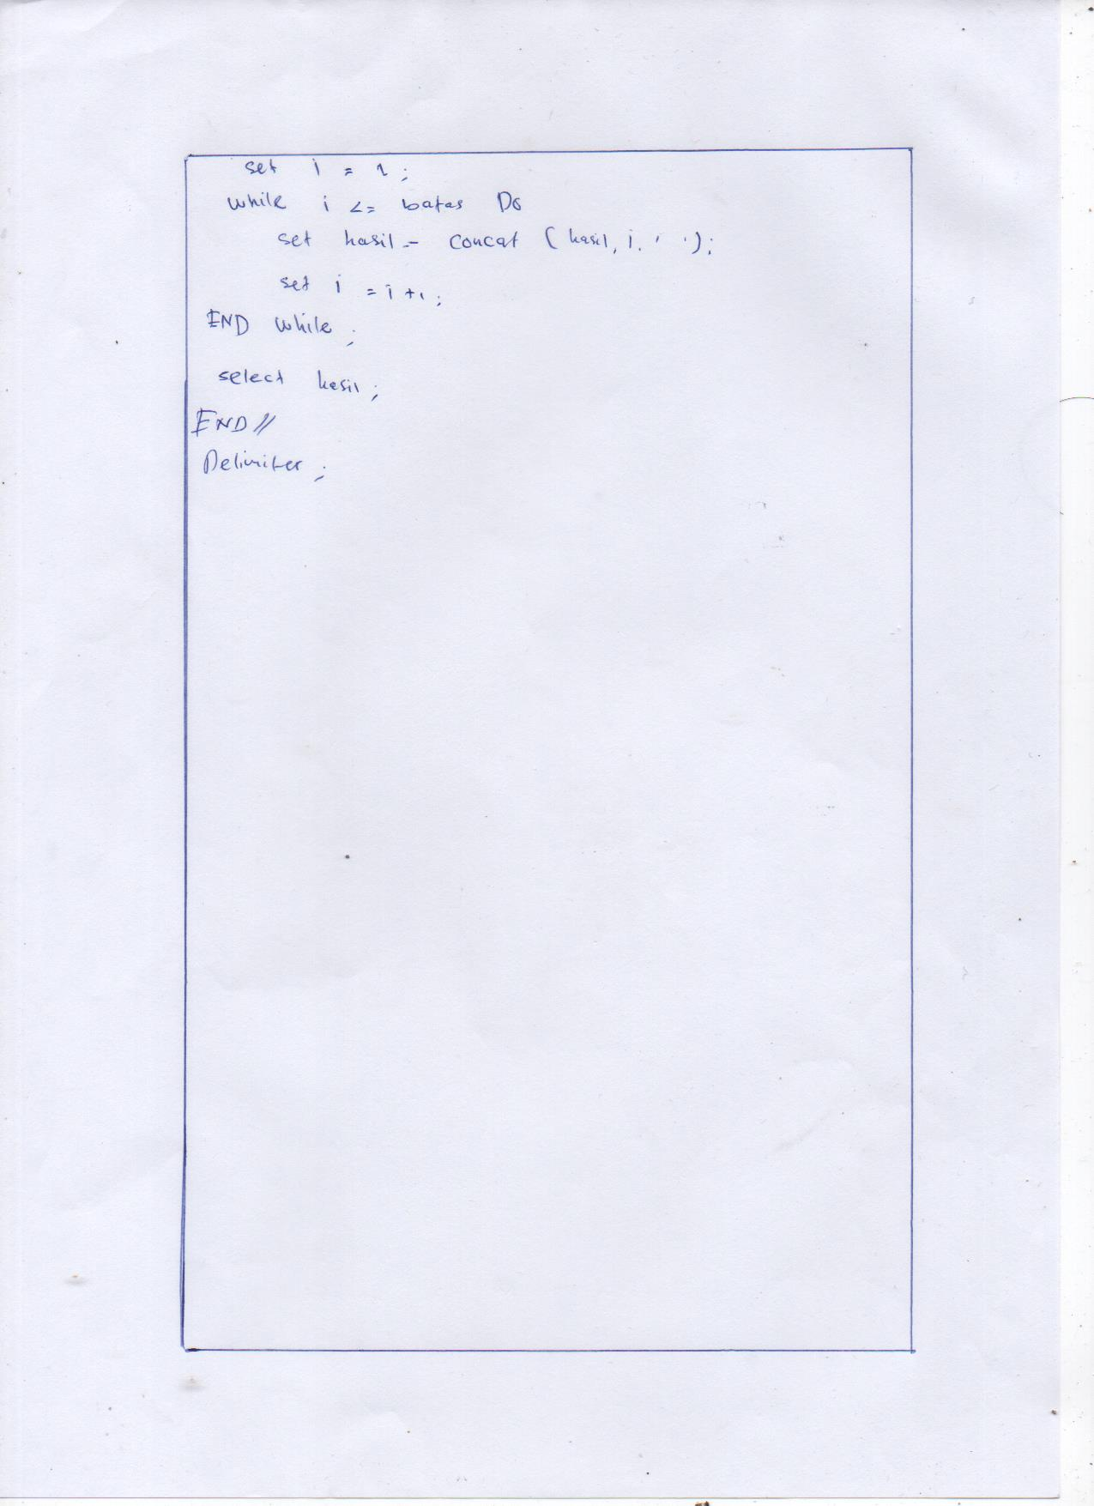

# **BAB IV IMPLEMENTASI**

## **Implementasi**

1. Buatlah stored procedure yang memeriksa setiap karyawan dalam tabel employees. Jika karyawan sudah bekerja lebih dari satu tahun, tambahkan bonus sebesar 10% dari gaji mereka!

Jawaban:

Syntaks:

|  |
| --- |
| DELIMITER //  CREATE PROCEDURE tambah_gaji ()  BEGIN  SELECT NAME, POSITION, salary, date_hired,  CASE  WHEN date_hired <= DATE_SUB(CURDATE(), INTERVAL 1 YEAR) THEN 'lebih dari satu tahun'  ELSE 'kurang dari satu tahun'  END AS status_kerja,  CASE  WHEN date_hired <=DATE_SUB(CURDATE(), INTERVAL 1 YEAR) THEN salary * 0.10  ELSE 0  END AS bonus  FROM employees ;  END //  CALL tambah_gaji(); |

Penjelasan:

Hasil:

2. Buatlah stored procedure yang memeriksa setiap proyek dalam tabel projects. Jika proyek akan berakhir dalam waktu kurang dari satu bulan, perpanjang proyek selama tiga bulan!

Jawaban:

Syntaks:

|  |
| --- |
|  |

Penjelasan:

Hasil:

3. Buatlah stored procedure yang memeriksa dan memperbarui data pelatihan setiap karyawan. Jika ada pelatihan baru yang tersedia, tambahkan pelatihan tersebut ke dalam tabel certificates.

Jawaban:

Syntaks:

|  |
| --- |
|  |

Penjelasan:

Hasil:

4. Buatlah stored procedure yang mengirimkan notifikasi kepada semua karyawan mengenai pelatihan baru yang akan dating!

Jawaban:

Syntaks:

|  |
| --- |
|  |

Penjelasan:

Hasil:

## **Penjelasan Hasil Praktikum**

# **BAB V PENUTUP**

## **Analisa**

Praktikan menganalisa bahwa dalam konteks stored procedure, branching dan looping adalah fitur yang digunakan untuk mengatur alur eksekusi program. Branching, atau percabangan, memungkinkan program untuk melakukan seleksi kondisi tertentu dan kemudian mengeksekusi kode yang berbeda berdasarkan hasil seleksi tersebut. Dalam stored procedure, branching dapat dicapai menggunakan pernyataan IF...ELSE, atau menggunakan CASE...WHEN untuk percabangan yang lebih kompleks. Looping, atau perulangan, memungkinkan program untuk mengulang beberapa operasi secara berulang-ulang. Dalam stored procedure, looping dapat dicapai dengan menggunakan pernyataan WHILE atau REPEAT...UNTIL. Kombinasi antara branching dan looping dapat digunakan untuk membuat program yang lebih kompleks dan fleksibel. Sebagai contoh, kita dapat menggunakan pernyataan IF untuk memilih kondisi tertentu dan kemudian menggunakan pernyataan WHILE untuk mengulang operasi yang sama berulang kali sampai kondisi terpenuhi.

## **Kesimpulan**

1. Sama seperti bahasa pemograman lainnya stored procedure dapat melakukan sebuah program perulangan
2. Ada 3 macam query untuk melakukan perulangan dalam stored procedure yaitu:
3. While loop akan memeriksa terlebih dahulu expression diawal iterasi apakah expression tersebut TRUE or FALSE. Jika bernilai TRUE maka blok kode dalam loop akan dijalankan sampai expression/kondisi tersebut bernilai FALSE. Tapi jika bernilai FALSE maka tidak akan melakukan loop.
4. Repeat loop sedikit berbeda dengan while loop. Jika while loop akan memeriksa terlebih dahulu expressionnya apakah bernilai TRUE or FALSE, maka repeat loop adalah kebalikannya dimana akan melakukan mengeksekusi statement atau melakukan perulangan terlebih dahulu baru melakukan pengecekan expressionnya. Perulangan dalam repeat loop akan berhenti jika suatu expression bernilai TRUE dan akan berjalan terus atau melakukan loop jika expression bernilai FALSE.
5. Loop yang terakhir ini berbeda dengan while dan repeat loop. Dalam loop jenis ini terdapat dua pernyataan untuk mengontrol loop yaitu LEAVE dan ITERATE. Pernyataan LEAVE berfungsi untuk keluar dari loop tanpa harus memeriksa expression atau kondisi. Pernyataan ITERATE berfungsi untuk melewati blok kode yang ada dibawahnya dan memulai iterasi baru.